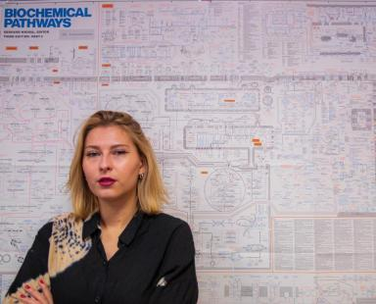 Antonija HANZEK

Présentation

Dr Antonija HANŽEK est chercheuse postdoctorale en neurosciences du cancer travaillant sur le gliome à l'Institut de Génomique Fonctionnelle (IGF) ; INSERM U1191- CNRS UMR 5203; l'équipe Duffau/Hugnot: &quot;Plasticité cérébrale, cellules souches et gliomes diffus de bas grade&quot;

Publications

Article dans une revue (5)

Diagnostic role of urine human epididymis protein 4 in ovarian cancer
Antonija Hanžek,Christian Siatka,Anne-Cécile E. Duc
Biochemia Medica, 2024, 34 (3), pp.030502. ⟨10.11613/bm.2024.030502⟩
Article dans une revue
hal-04777841v1
Extracellular urinary microRNAs as non‑invasive biomarkers of endometrial and ovarian cancer
Antonija Hanžek,Christian Siatka,Anne-Cécile E Duc
Journal of Cancer Research and Clinical Oncology, 2023, pp.452. ⟨10.1007/s00432-023-04675-5⟩
Article dans une revue
hal-04061475v1
Identification and characterization of aptamers targeting ovarian cancer biomarker human epididymis protein 4 for the application in urine
Antonija Hanžek,Frédéric Ducongé,Christian Siatka,Anne-Cécile E Duc
Cancers, 2023, 15 (2), pp.452. ⟨10.3390/cancers15020452⟩
Article dans une revue
hal-03935282v1
Circulating Tumor Cells in Colorectal Cancer: Detection Systems and Clinical Utility
József Petrik,Donatella Verbanac,Marija Fabijanec,Andrea Hulina-Tomašković,Andrea Čeriet al.
International Journal of Molecular Sciences, 2022, 23 (21), pp.13582. ⟨10.3390/ijms232113582⟩
Article dans une revue (article de synthèse)
hal-03868300v1
High-specificity nucleic acid aptamers for detection of ovarian cancer protein biomarkers: Application in diagnostics
Antonija Hanzek,Christian Siatka,Anne-Cecile Duc
Aptamers, 2021, 5, pp.7-14
Article dans une revue
hal-03581895v1

Communication dans un congrès (1)

Aptamers as diagnostic tools for the detection of Human Epididymis protein 4 (HE4), clinical biomarker of ovarian cancer
Antonija Hanzek,Christian Siatka,Anne-Cécile E. Duc
17èmes Journées du Cancéropôle Grand Sud-Ouest, Cancéropôle Grand Sud-Ouest (GSO), Nov 2021, Carcassonne, France
Communication dans un congrès
hal-03440770v1

Poster de conférence (2)

Detection of the ovarian cancer biomarker in body fluids using nucleic acid aptamers as diagnostic probes
Antonija Hanzek,Frederic Duconge,Christian Siatka,Anne-Cécile E. Duc
EACR Congress 2022 - 28TH Ccongress of the european association for cancer research, Jun 2022, Seville, Spain.
Poster de conférence
hal-03761537v1
Effects of quercetin on the viability of MDA-MB-231 breast cancer cells
Antonija Hanzek,Angela Milanović
7th Pharmacy and Medical Biochemistry Student's Symposium "FARMEBS", Jun 2018, Zagreb, Croatia
Poster de conférence
hal-02355335v1

Thèse (1)

Développement d'aptamères pour la détection de biomarqueurs de cancers ovariens dans les urines
Antonija Hanzek
Biochimie, Biologie Moléculaire. Université de Nîmes, 2023. Français. ⟨NNT : 2023NIME0003⟩
Thèse
tel-04198869v1

